"Машина жасау технологиясы" республикалық кәсіби шеберлік конкурсы өтті
Дарынды арнайы пәндер оқытушыларын және өндірістік оқыту шеберлерін анықтау, оларды қолдау және көтермелеу, кәсіби және педагогикалық шеберліктерін арттыру мақсатында 2021 жылдың 8-9 қарашасы күндері Шығыс Қазақстан облысы Семей қаласының «Электротехникалық колледжі» базасында техникалық және кәсіптік, орта білімнен кейінгі білім беру ұйымдарының оқытушылары арасында инженерлік сала бойынша (Машина жасау технологиясы) республикалық кәсіби шеберлік конкурсы өтіп,
Есенов колледжінің арнайы пән оқытушысы Ж.Н.Жумурова "Технологиялық жабдықтарды қолданудағы үздік" және Х. Өзбекғалиев атындағы Маңғыстау политехникалық колледжінің өндірістік оқыту шебері М.А.Мендибаев "Өнеркәсіптік машиналар жабдықтарының үздік жөндеушісі" номинациясына ие болды.
Құттықтаймыз!

Проведен республиканский конкурс профессионального мастерства "Технология машиностроения"
В целях выявления, поддержки и поощрения талантливых преподавателей специальных дисциплин и мастеров производственного обучения, повышения профессионального и педагогического мастерства 8-9 ноября 2021 года на базе «Электротехнического колледжа» города Семей Восточно-Казахстанской области прошел республиканский конкурс профессионального мастерства среди преподавателей организаций технического и профессионального, послесреднего образования по инженерной отрасли (Технология машиностроения).,
В номинации "Лучший в применении технологического оборудования" были отмечены преподаватель специальных дисциплин есеновского колледжа Ж. Н.Жумурова и мастер производственного обучения Мангистауского политехнического колледжа им.Х. Узбекгалиева М. А. Мендибаев.
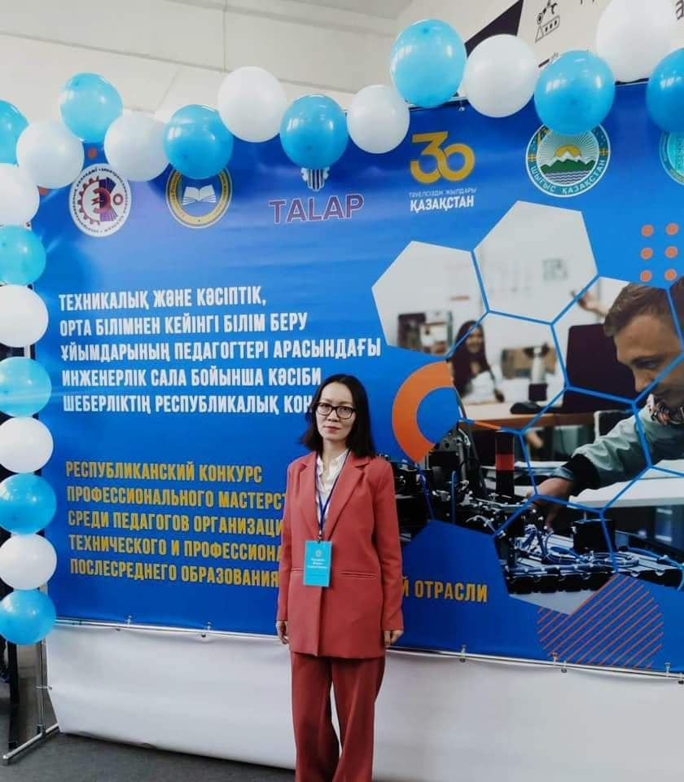
Поздравляем!


